

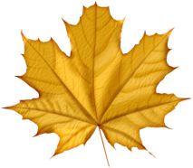

*ВЫПУСК №1*

*Сентябрь 2015г*



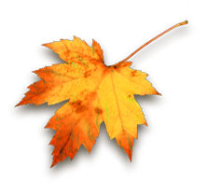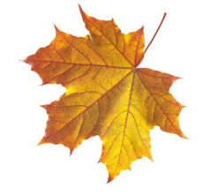

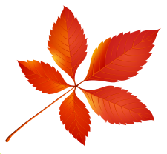

|  |  |  |  |  |  |
| --- | --- | --- | --- | --- | --- |
| **Читайте в этом**  **номере:** | **Августовский педсовет** | **Безопасное колесо** | **Кросс нации** | **Мы пятиклассники** | **И многое др.** |